Атқарылған жұмыс туралы ақпарат

22.11.2024ж. 9 сынып оқушыларымен психолог және кәсіби бағдар берушімен бірге тренинг өткізілді. Тақырыбы: «Тұлғаның психологиялық ерекшеліктері және кәсіби бағдар беру жұмысы». Мақсаты: оқушыларға мамандықтың түрлері, олардың адам өміріндегі маңызы туралы түсінік бере отырып, өз бейіміне сәйкес мамандық таңдай білуіне ықпал жасау; кәсіби бағдар беру; түрлі жаттығулар арқылы таным процестерін дамыту, өз пікірін еркін айтып, өзгенің пікірін сыйлай білуге, жүйелі ойлауға баулу.

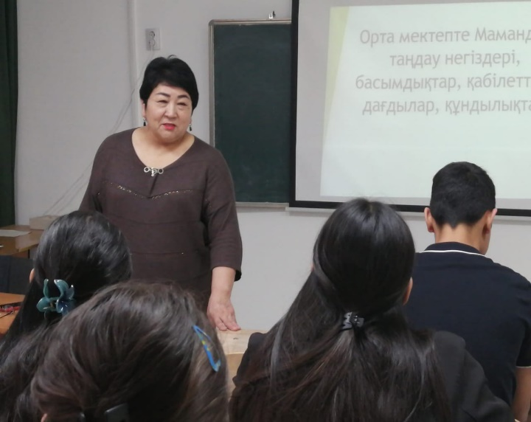 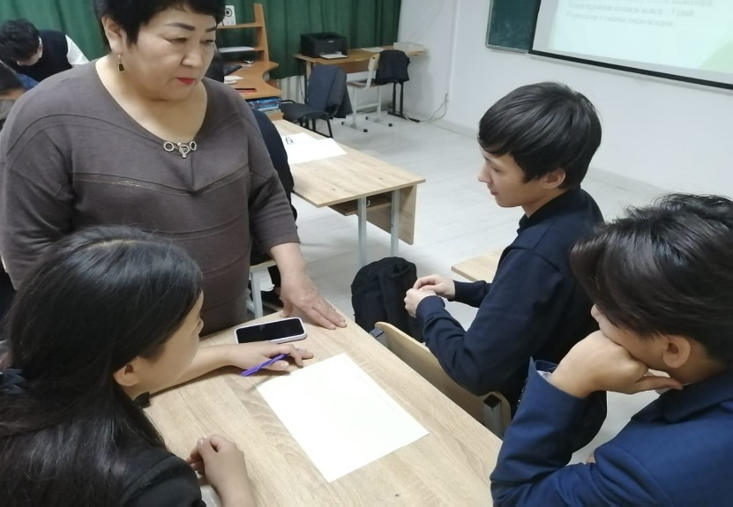

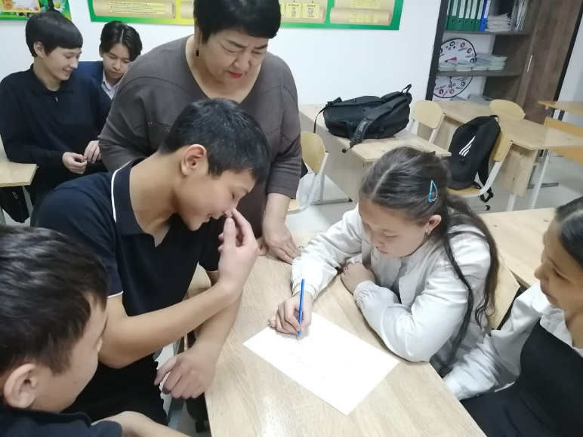 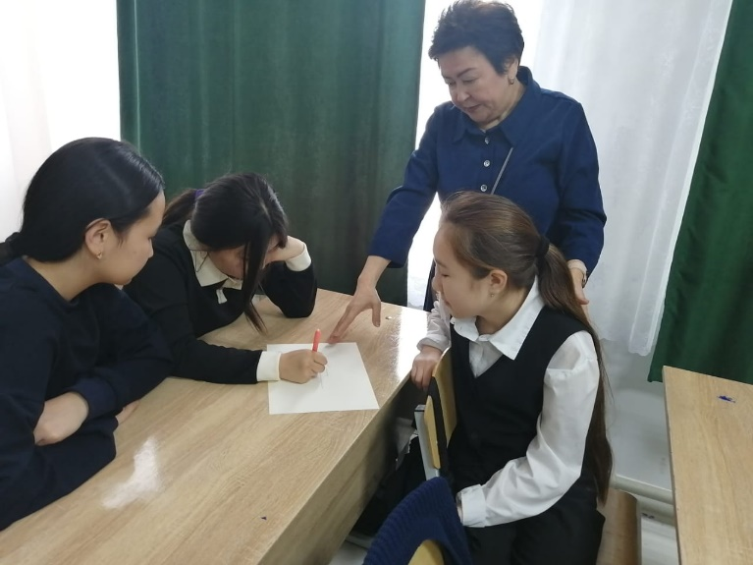

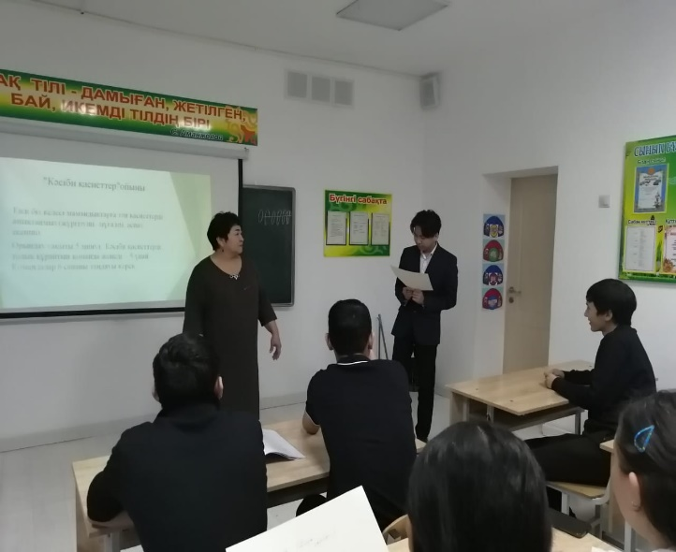 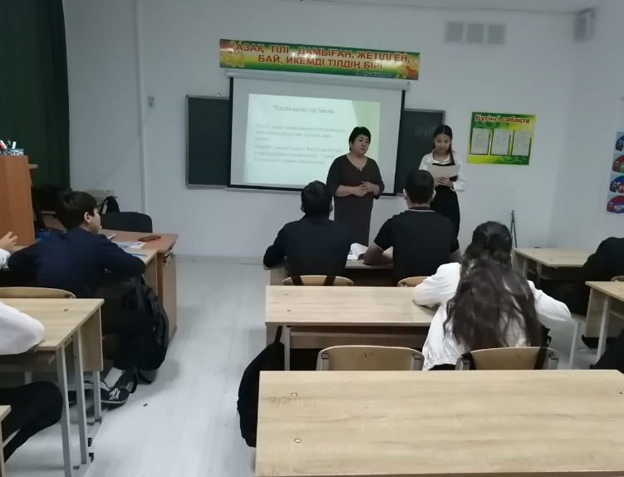

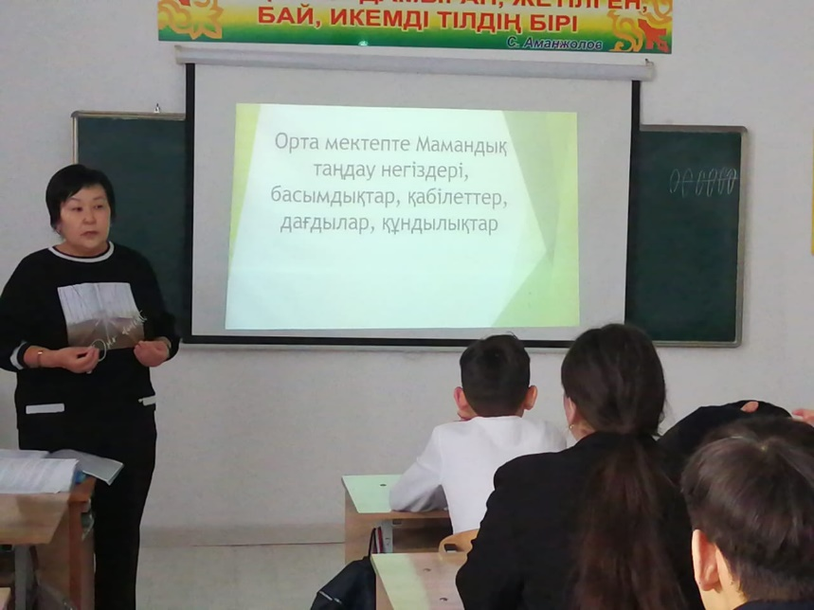 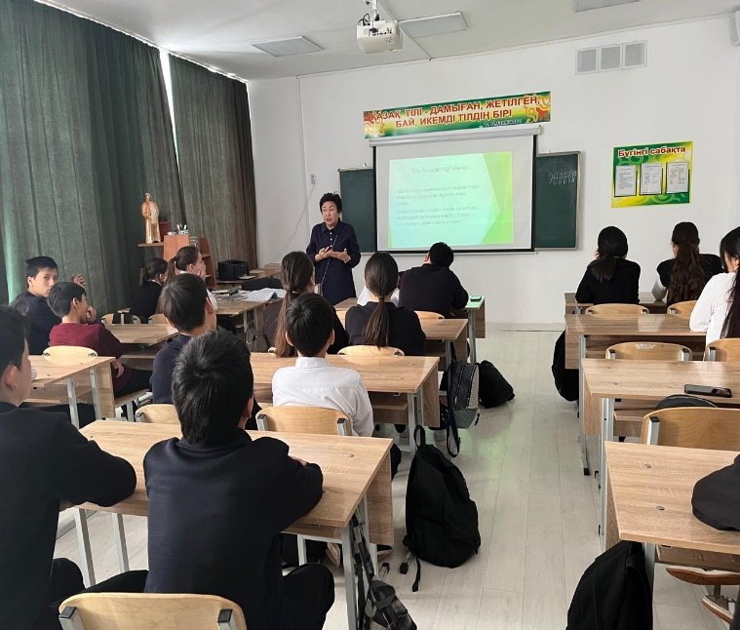

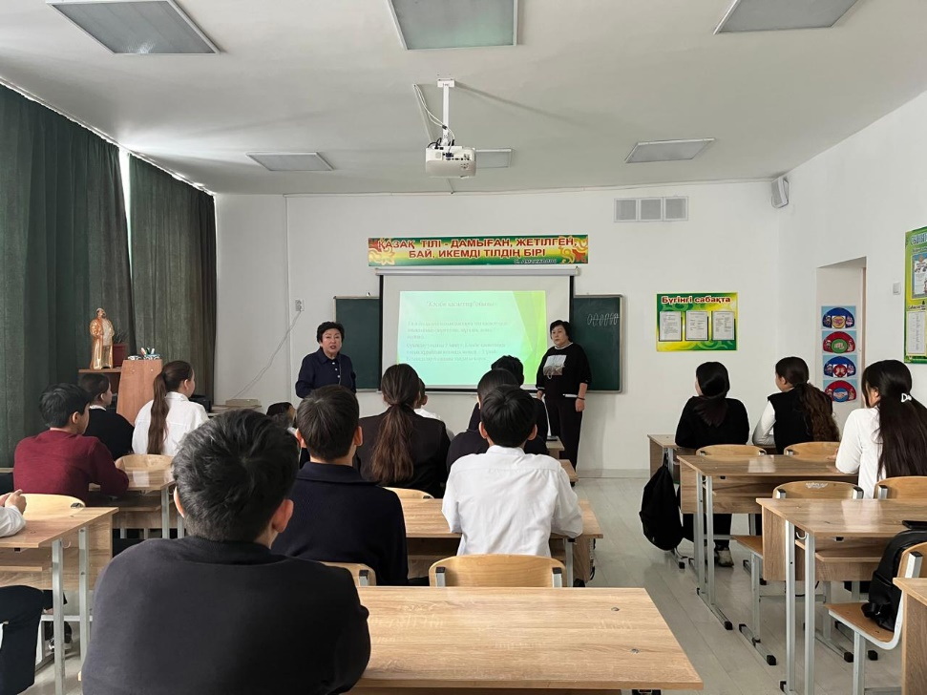

Дайындаған кәсіп бағдар беруші: Аубакирова Н.Д.